**江苏省仪征中学2024-2025学年度第一学期高一物理学科导学案**

专题 动力学连接体问题

研制人：王东梅 审核人：汪厚军

班级：____________ 姓名：____________ 学号：_________ 授课日期：

本课在课程标准中的表述：能用牛顿运动定律解决常见的连接体问题。

**[学习目标]**

1．学会用整体法和隔离法分析连接体问题．

2．掌握常见连接体问题的特点和解决方法．

**[课前预习]**

**1．连接体**

两个或两个以上相互作用的物体组成的具有相同运动状态的整体叫连接体．如几个物体叠放在一起，或并排放在一起，或用绳子、细杆等连在一起，在求解连接体问题时常用的方法为_______法与______法．

**2．连接体问题的解题方法**

(1)整体法：把整个连接体系统看作一个研究对象，分析整体所受的外力，运用牛顿第二定律列方程求解．其优点在于它不涉及系统内各物体之间的相互作用力．

(2)隔离法：把系统中某一物体(或一部分)隔离出来作为一个单独的研究对象，进行受力分析，列方程求解．其优点在于将系统内物体间相互作用的内力转化为研究对象所受的外力，容易看清单个物体(或一部分)的受力情况或单个过程的运动情形．

**[课堂学习]**

**一、加速度和速度都相同的连接体问题**

(1)求解各部分加速度都相同的连接体问题时，要优先考虑整体法；如果还需要求物体之间的作用力，再用隔离法．

(2)求解连接体问题时，随着研究对象的转移，往往两种方法交替运用．一般的思路是先用其中一种方法求加速度，再用另一种方法求物体间的作用力或系统所受合力．

例1：如图所示，*A*、*B*两木块的质量分别为*mA*、*mB*，*A*、*B*之间用水平细绳相连，在水平拉力*F*作用下沿水平面向右加速运动，重力加速度为*g*.

(1)若地面光滑，则*A*、*B*间绳的拉力为多大？(2)若两木块与水平面间的动摩擦因数均为*μ*，则*A*、*B*间绳的拉力为多大？(3)如图乙所示，若把两木块放在固定斜面上，两木块与斜面间的动摩擦因数均为*μ*，在方向平行于斜面的拉力*F*作用下沿斜面向上加速，*A*、*B*间绳的拉力为多大？

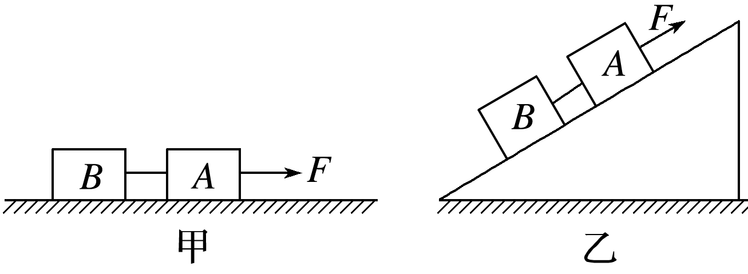

针对训练1：将两质量不同的物体*P*、*Q*放在倾角为*θ*的光滑斜面上，如图甲所示，在物体*P*上施加沿斜面向上的恒力*F*，使两物体沿斜面向上做匀加速直线运动；图乙为仅将图甲中的斜面调整为水平，同样在*P*上施加水平恒力*F*；图丙为两物体叠放在一起，在物体*P*上施加一竖直向上的相同恒力*F*使二者向上加速运动．三种情况下两物体的加速度的大小分别为*a*甲、*a*乙、*a*丙，两物体间的作用力分别为*F*甲、*F*乙、*F*丙．则下列说法正确的是(　　)

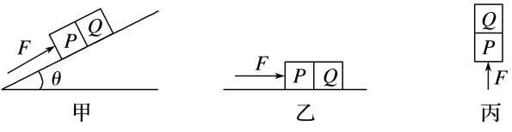A．*a*乙最大，*F*乙最大

B．*a*丙最大，*F*丙最大

C．*a*甲＝*a*乙＝*a*丙，*F*甲＝*F*乙＝*F*丙

D．*a*乙＞*a*甲＞*a*丙，*F*甲＝*F*乙＝*F*丙

例2：如图所示，两个质量相同的物体*A*和*B*紧靠在一起，放在光滑的水平面上，如果它们分别受到水平推力*F*1和*F*2，而且*F*1＞*F*2，则*A*对*B*的作用力大小为(　　)

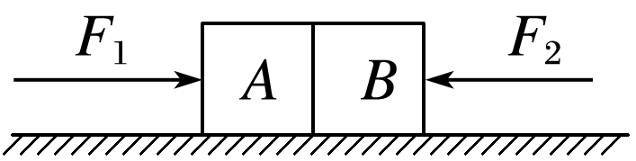A．*F*1 B．*F*2 C. D.

**二、加速度和速度大小相同、方向不同的连接体问题**

跨过光滑轻质定滑轮的物体速度、加速度大小相同，但方向不同，此时一般采用隔离法，即对每个物体分别进行受力分析，分别根据牛顿第二定律列方程，然后联立方程求解．

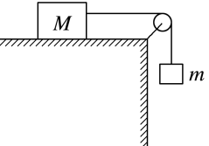例3：质量为*M*的物体放在光滑水平桌面上，通过水平轻绳跨过光滑的轻质定滑轮连接质量为*m*的物体，如图所示，重力加速度为*g*，将它们由静止释放，求：

(1)物体的加速度大小；

(2)绳对*M*的拉力大小．

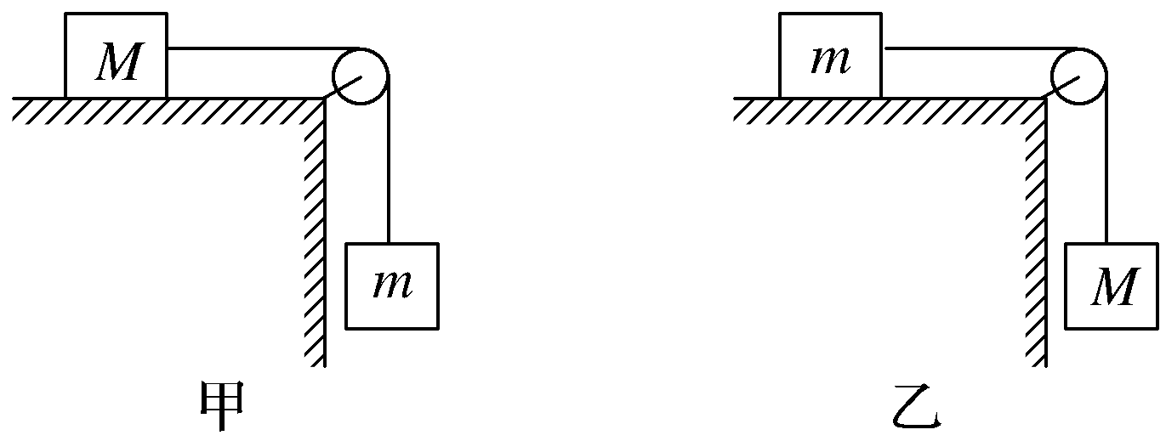针对训练2：如图所示，质量分别为*M*和*m*的物块由相同的材料制成，且*M*＞*m*，将它们用一根跨过光滑轻质定滑轮的细线连接．如果按图甲放置在水平桌面上(与物块*M*相连的细线水平)，两物块刚好做匀速运动．如果互换两物块位置按图乙放置在同一水平桌面上，它们的共同加速度大小为(重力加速度为*g*)(　　)

A.*g* B.*g*

C.*g* D．上述均不对

**[课后作业]** 完成课后作业

**[课后感悟]**____________________________________________________________________

________________________________________________________________________________